COLEGIO ANTONIO VAN UDEN
Segundo Taller de Geometría: curso 704
Trabajo en Casa

Esta es nuestra segunda guía de Geometría que tiene como fin repasar los conceptos vistos en clase. Después de que la resuelvas, guárdala y envíala al correo ferduba2009@hotmail.com hasta el 5 de abril de 2020.

- De la figura mostrada, calcular la longitud de la hipotenusa.
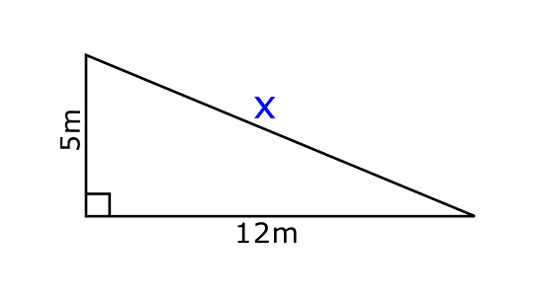
- Una palmera de 17 metros de altura se encuentra sujeta por dos cables de 21m y 25m respectivamente. En la figura se pide calcular la distancia AB.
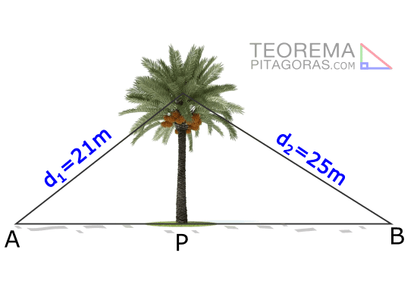
- Desde la parte más alta de un faro de 50m de altura se observa un bote a una distancia de 130m. Se pide hallar la distancia desde el pie del faro hacía el bote.

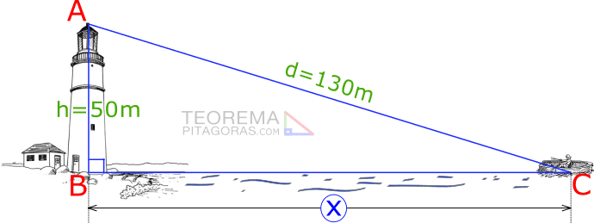

- Una escalera de bomberos de 14,5 metros de longitud se apoya en la fachada de un edificio, poniendo el pie de la escalera a 10 metros del edificio. ¿Qué altura, en metros, alcanza la escalera?

